Padre Pedro Arrupe, SJ: o homem que não temia a mudança. Artigo de Gabriel Vilardi
07 Fevereiro 2024

"Tendo que enfrentar algumas fissuras e resistências internas, em meio aos constantes e duros questionamentos que a Santa Sé lhe apresentava sobre inúmeros jesuítas considerados “rebeldes”, Padre Arrupe não perdeu a serenidade e o brilho da ousadia apostólica. Instou pacientemente seus companheiros a permanecerem relevantes nessa época de mudanças que se vivia", escreve Gabriel Vilardi, jesuíta, bacharel em Direito pela Pontifícia Universidade Católica de São Paulo (PUC-SP - São Paulo/SP) e em Filosofia pela Faculdade Jesuíta de Filosofia e Teologia (FAJE - Belo Horizonte/MG). Mestrando no Programa de Pós-Graduação em Direito da UNISINOS.
Pedro Arrupe morreu no dia 05 de fevereiro de 1991. Celebrando a sua memória, publicamos a seguir o artigo de Gabriel Vilardi.

Eis o artigo.
Jesuíta talentoso, missionário inculturado, discípulo apaixonado, o basco Pedro Arrupe (1907-1991), assumiu a árdua e desafiadora missão de ser o 27ª sucessor de Santo Inácio de Loyola, SJ, nos intensos anos pós-Concílio Vaticano II (1965-1983). Ao longo de seu largo percurso formativo além de ter a oportunidade de se tornar um homem universal vivendo na Bélgica, Holanda, Estados Unidos e México, quis ser um homem das periferias ao pedir e ser enviado para as terras do Oriente em 1938, desejo nutrido desde o seu Noviciado.
Alguns anos antes, em 1932, com o advento da República, os jesuítas são mais uma vez expulsos da Espanha. Arrupe e mais de 3.000 companheiros tiveram que deixar o país e viver a experiência do exílio. O anticlericalismo era imenso. Já aí o jovem jesuíta percebe o quanto a polarização e o extremismo podem ser nefastos, bem como a importância do Evangelho iluminar a boa política, como deixará consignado nos seus anos de generalato:
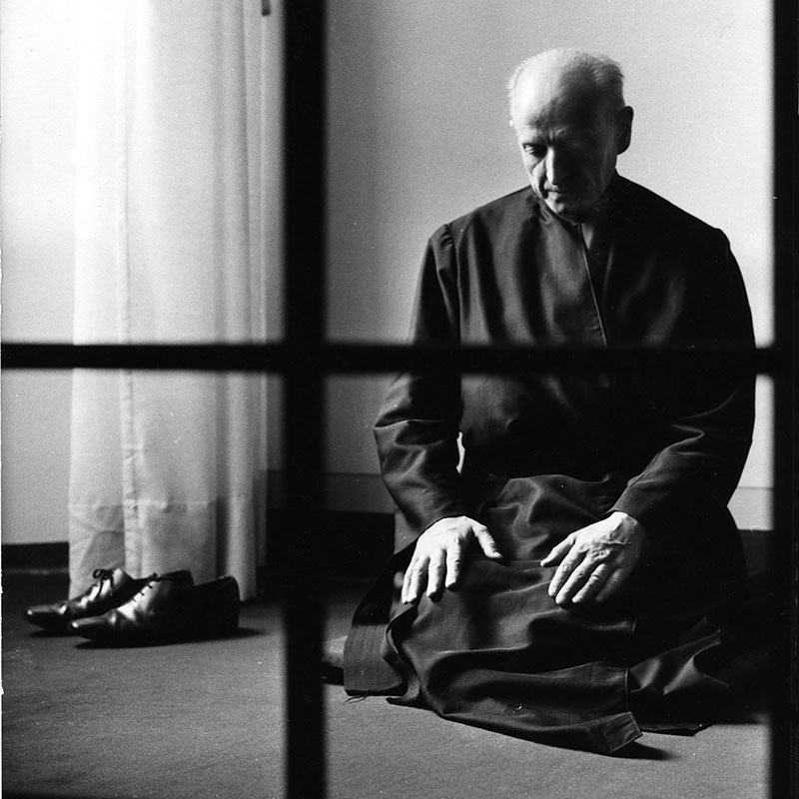
Padre Pedro Arrupe, SJ
“Temos que libertar a função política – que deveria ser uma função eminentemente de serviço – das ambiguidades que a comprometem e debilitam, dos interesses que a escravizam e tendem a impor-se pela força, do perigo de cair prisioneira de ideologias falsas ou incompletas, da tentação do ódio e da violência, e desta maneira também libertar todo o potencial que há nela para instaurar uma sociedade mais solidária e mais justa”.[1]
Certamente trabalhar com migrantes hispânicos em Nova York e com os encarcerados em Cleveland, bem como viver por um breve período no México lhe possibilitou ampliar os horizontes eurocêntricos e tatear um pouco do drama da arraigada injustiça social na América Latina. Isso lhe ajudaria anos depois, quando já era Prepósito Geral da ordem, a animar os jesuítas da região. Padre Arrupe se posicionou com clareza e ousadia, em entrevista dada durante sua viagem de 1971:
“Ao povo deste Continente que palpita sob o impulso de tão legítimas e nobres aspirações, que sofre a causa de tanta opressão e injustiça, que as vezes se desanima e desespera, lhes traz Cristo por nosso meio uma mensagem de esperança, de salvação e de libertação. Não se trata de uma mensagem alienante que lhes afaste da luta pelo pão de cada dia e por mais liberdade e dignidade aqui e agora, mas sim uma mensagem que faz seus os mais profundos desejos deste povo, que dá um novo e mais profundo valor de sua luta, a sustenta e fortalece para que não desfaleça nem se resigne, e a oriente para um futuro último em que encontrará sua plena realização, um porvir garantido pela promessa de Deus. Esta é a mensagem própria nossa; mensagem profunda, integral, realista, consoladora e cheia de esperança”.[2]
Seguindo os passos de São Francisco Xavier, SJ, trabalhou no Japão por 27 anos, onde percebeu que sua formação ocidental precisaria ser descontruída e deveria abrir espaço para mergulhar no totalmente outro sentir-pensar japonês, por meio da língua e do Zen-budismo. Em Yamaguchi, sob suspeita de espionagem, permaneceu preso por 33 dias, sendo submetido a longos interrogatórios. Tempos depois confessou, “passei dias e noites do frio de dezembro, completamente só”, “quantas coisas aprendi então: a ciência do silêncio, da solidão, da pobreza dura e austera, do diálogo interior com o ‘hóspede da minha alma’”. “Creio que foi o mês mais instrutivo da minha vida”[3], testemunhou com a simplicidade que lhe era natural.
Ali também foi mestre de noviços (1942-1954) e vivenciou a traumática experiência da bomba atômica, em 6 de agosto de 1945, quando anos depois relatará que “Hiroshima não tem relação com o tempo: pertence à eternidade”[4]. Na ocasião, não duvidou em abrir o Noviciado para prestar socorro aos feridos e colocar seus valiosos conhecimentos de medicina em prática. Tomou consciência de como os problemas sociopolíticos afetam sobremaneira a vida das pessoas e a relevância da Igreja não se eximir nessa seara, se realmente quiser anunciar o Reino de Deus. Esse sentido de urgência e os vários impedimentos o irão marcar profundamente no governo geral:
“Não sentimos a urgência de passar à ação porque não experimentamos a gravidade e extensão das injustiças de nossa sociedade e a urgente necessidade de remediá-las. Não basta ouvir, falar ou escrever sobre a injustiça e a opressão. De alguma maneira temos que conhece-la por nós mesmos, vive-la e experimentá-la.”[5]
Homem carismático e de visão, governou a vice-província a partir de 1954, sendo escolhido como o primeiro provincial do Japão em 1958, posição que ocupará até a sua eleição como Padre-Geral em 1965. Diante da necessidade de levantar fundos para a ampliação das obras apostólicas no país, rodou o mundo para partilhar a beleza daquela florescente missão. Mas nem por isso deixou de perceber as contradições e os custos dos ambientes frequentados e das doações oferecidas, tendo mais tarde alertado seus companheiros dos perigos da dependência do status quo:
“Não devemos ser temerários ou ingênuos, mas quando se trata de questões de justiça que afetam aos pobres e oprimidos, devemos ter a coragem cristã de dar exemplo, tomar a vanguarda e desvincularmo-nos da proteção dos poderosos, conscientes de que nossa ação nos exigirá provavelmente sacrifícios, pessoais e coletivos: nos poderá, por exemplo, privar de fontes de recursos e obrigar-nos assim a viver em uma simplicidade e em uma pobreza as quais talvez nunca houvéssemos chegado de nossa própria vontade e por outros caminhos”.[6]
Com a morte do jesuíta belga, Padre Jean-Baptiste Janssens, SJ, que governou a ordem de 1946 a 1964, foi convocada a 31ª Congregação Geral, instância máxima da Companhia de Jesus. Entre os fortes candidatos para a função de Prepósito Geral estavam os membros da cúria romana, tais como os Padres Paolo Dezza, SJ (ex-reitor da Pontifícia Universidade Gregoriana e confessor do Papa Paulo VI), John Swain, SJ (vigário-geral) e Roderick Mackenzie, SJ (reitor do Pontifício Instituto Bíblico).
Se é verdade que esses homens representavam, nas palavras do historiador Gianni La Bella[7] a “elite da Igreja de Pio XII”, Arrupe implicava uma ruptura com essa linha eclesial. Mas também não se deve desconsiderar que, conforme atesta Padre Bartolomeo Sorge, SJ, “pelo menos nos ambientes romanos, os mesmos jesuítas que haviam votado nele acreditavam que tinham elegido a um firme conservador”. Isso, continua Sorge, “talvez por ele ser basco, oriundo da Espanha”[8].
Entretanto, o 28º Superior Geral da Companhia de Jesus foi o responsável por aplicar o Concílio Vaticano II na ordem religiosa, com todas as transformações que isso exigiu. Tendo que enfrentar algumas fissuras e resistências internas, em meio aos constantes e duros questionamentos que a Santa Sé lhe apresentava sobre inúmeros jesuítas considerados “rebeldes”, Padre Arrupe não perdeu a serenidade e o brilho da ousadia apostólica. Instou pacientemente seus companheiros a permanecerem relevantes nessa época de mudanças que se vivia. Não queria religiosos enrijecidos e fechados sobre si mesmos, mas comprometidos com as questões mais candentes de sua época:
“Esta independência com respeito a todas as tendências partidárias é a condição para que possamos cumprir com nossa missão sacerdotal específica, a missão de pregar o Evangelho com nosso exemplo de vida, com nossa palavra e com nossa atividade apostólica. Mas esta missão sacerdotal implica uma dimensão política. Nenhuma pessoa teve tanto influxo na consciência e na sociedade política como Cristo, como os mártires, enfrentando-se ao mito do poder em todas as suas formas. Tampouco nós podemos calar ante manifestações injustas do poder, seja do poder estatal, seja do poder paralelo e ilegítimo que deriva do abuso da propriedade. Cumprir com nossa missão política própria implica que sejamos independentes de todas “políticas”. Não há nada mais necessário que nos deixa livres para dar testemunho da verdade, venha de onde venha a injustiça; pois se não se denuncia realmente a injustiça – venha da direita ou da esquerda – não pode se abrir caminho a justiça. Não há nenhum neutralismo, escapismo político ou apoliticismo nesta atitude: há um compromisso radical com o Evangelho em toda sua dimensão humana”[9].
Inegável reconhecer que sua eleição possui certa semelhança com a do primeiro papa jesuíta da história. Evidente que o então cardeal Jorge Mario Bergoglio, SJ também significava uma descontinuidade com os dois pontificados anteriores. Nunca foi um curial, ao contrário, era um missionário das periferias do mundo, vindo da América Latina. Todavia, muitos membros do colégio cardinalício o julgavam um conservador.
Por isso, poderíamos dizer que tanto Arrupe como Bergoglio, os jesuítas mais “influentes” dos séculos XX e XXI, respectivamente, eram, no início, apostas de uma “ruptura em continuidade” ou mesmo de uma mudança suave. Talvez nada mais do que isso. Contudo, ambos surpreenderam ao representarem verdadeiras e radicais mudanças na Companhia de Jesus e na Igreja, com frutos que ainda serão colhidos.
Foram jesuítas que tiveram suas tensões com a hierarquia, mas nunca deixaram de, inacianamente, “sentir com a Igreja” (EE 352-370). Incompreendidos por muitos de seus pares, acusados de serem heterodoxos e hereges por uns e, políticos demais ou até comunistas, por outros, jamais perderam o dom da profecia no seguimento do Cristo pobre, como indica o Peregrino de Loyola nos seus Exercícios Espirituais (EE 167).
Em tempos em que o Papa Francisco conclama a Igreja a escutar o Espírito Santo exercendo a sinodalidade, com a ampla participação de todo o Povo de Deus, esta entrevista de Arrupe possui desconcertante atualidade. Também naquela época a Igreja vivia o Sínodo de 1971 e, como agora, havia aqueles que possuíam dificuldade em avançar e deixar os outros avançarem. As palavras do jesuíta basco ressoam com força, alinhadas ao luminoso magistério de seu companheiro argentino:
“Para nós como sacerdotes creio que outro papel importantíssimo é, como diria o Sínodo, ser a voz dos sem voz. Há tantos que sofrem, tantos a quem não se ouve, e não se ouve não porque não tenham voz física, mas sim porque se lhes anula o caminho aos meios estruturais e legais que possam ter. Quando há uma injustiça por meio dos tribunais, na aplicação do direito, eles por serem pobres e não terem os meios suficientes não são escutados, seguem se ter voz. Nosso papel está em, não somente conscientizar a estes para que realmente sintam seus direitos, mas sim muitas vezes levar voz ali onde se deva levar. Nosso papel não é somente a identificação com o pobre, o marginalizado, tratando de encarnamo-nos com ele e sofrer com ele, mas também há outro elemento que com nossa formação, com nossa influência social podemos utilizar em benefício seu, fazendo que essa voz chegue onde deve chegar”.[10]
Pedro Arrupe não permitiu que os conflitos internos e o risco de cisão de sua Companhia de Amor obstassem a realização de uma profunda e inadiável conversão de corações e estruturas para melhor servir ao Reino do Amado. Tal qual o Papa Francisco tem feito, soube beber do poço da espiritualidade inaciana e discernir com frescor e firmeza para onde o Espírito soprava o Corpo Apostólico. Em tempos de crise da liderança eclesial, em que os modelos atualmente assumidos parecem querer retornar ao clericalismo autoritário pré-Vaticano II, o jesuíta basco pode ser uma luz inspirativa.
Sem romper a comunhão com os setores mais refratários às mudanças, ousar é preciso! Como disse outro companheiro de Jesus, o Cardeal Carlo Maria Martini, SJ, “a Igreja ficou 200 anos para trás”. É imperioso que todos aqueles e aquelas que possuam alguma posição de liderança dentro da estrutura eclesial escutem com atenção aos apelos do Senhor, que pergunta a cada um: por que tenhais medo? E aos demais membros do Povo de Deus, é necessário colocar-se a caminho. Que Padre Arrupe, SJ seja um exemplo de exercício da autoridade sinodal e profética na Igreja que se reconstrói no século XXI!

Referências
[1] ARRUPE, Pedro. Nuestra mision hoy em America Ltina: Liberación cristiana. In: La Iglesia de hoy e del futuro. Bilbao, Santander: Mensajero, Sal Terrae, 1982,, p.71.
[2] Idem, p.61.
[3] ARRUPE, Pedro. L´esperance ne trompe pas, Paris, 1981, p. 27.
[4] ARRUPE, Pedro. Hiroshima 45. Archivum Romanum Societatis, I (ARSI), Fondo Speciale Padri Generali: Pedro Arrupe.
[5] ARRUPE, Pedro. Problemas en que piensar. Entrevista a Agência de Notícias Aliadas de Lima, em 29 de maio de 1971. In: La Iglesia de hoy e del futuro. Bilbao, Santander: Mensajero, Sal Terrae, 1982, p. 68
[6] Idem, p.70
[7] BELLA, Gianni la. Los jesuítas: del Vaticano II al papa Francisco. Bilbao: Mensajero, 2019. E-book. p. 583.
[8] Idem, p. 578.
[9] ARRUPE, Pedro. Problemas en que piensar. Entrevista à Agência de Notícias Aliadas de Lima, em 29 de maio de 1971. In: La Iglesia de hoy e del futuro. Bilbao, Santander: Mensajero, Sal Terrae, 1982, p. p. 51/52.
[10] ARRUPE, Pedro. El futuro Cristiano de la America Latina. Entrevista dada a Agência de Notícias Aliadas de Lima, em 29 de maio de 1971. In: La Iglesia de hoy e del futuro. Bilbao, Santander: Mensajero, Sal Terrae, 1982, p. 81/82.

https://www.ihu.unisinos.br/636424-padre-pedro-arrupe-sj-o-homem-que-nao-temia-a-mudanca

